Тумба под школьную доску
Предназначена для оборудования учебных классов.
Представляет собой нишу разделенную на две части вертикальной стенкой и закрывающуюся тремя глухими дверями. Левая часть разделена на три части двумя полками. Правая часть приспособлена для хранения наглядных пособий и плакатов.

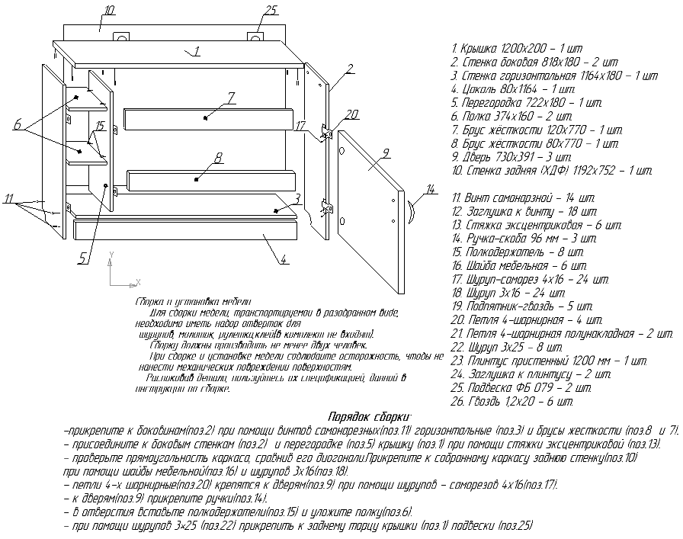

Эксплуатация мебели.

Сохранность и долговечность мебели зависит от правильного пользования и ухода за ней. Оберегайте поверхности изделия от механических повреждений. Мебель нежелательно ставить вблизи отопительных приборов. Удаление пыли следует производить мягкой тканью.

Транспортировка и хранение.

Мебель транспортируется в закрытых транспортных средствах. Изделия должны хранится в крытых помещениях при температуре не ниже плюс 2 градуса и относительной влажности воздуха от 45 до 70%.

Порядок предъявления претензий.

Претензии по качеству мебели принимаются в течение гарантийного срока эксплуатации изделия - 24 месяца со дня приобретения на предприятии. Претензии появившиеся из-за несоблюдения правил эксплуатации и ухода за мебелью не принимаются.

Примечание: изготовитель ведет постоянную работу по совершенствованию изделия и может вносить изменения по желанию заказчика в пределах действующего ГОСТ.

ОАО «Поставымебель»
Республика Беларусь, г. Поставы, ул. Красноармейская, 140А
С претензиями обращаться по адресу: Республика Беларусь,
г. Поставы, ул. Красноармейская, 140А

Телефон/факс: (8-02155) 4-13-71
(8-2155) 4-12-85
Мобильный тел: (8-029) 510-09-85
Наш сайт в Интернете: www.postavymebel.by
E-mail: postavymebel@yandex.ru

ОАО «Поставымебель»

ПАСПОРТ ИЗДЕЛИЯ

Тумба под школьную доску

